Índice

Índice 1
Instalación 2
Requerimientos de Software 2
Requerimientos de Hardware 2
Proceso de Instalación 2
Configuración 3
Estructura de Carpetas del Servidor 3
Estructura de Carpetas del Cliente 3
Forma de Uso – Servidor 4
Puesta en Marcha 4
Detención del Servidor 4
Forma de Uso – Cliente 5
Primer Contacto – Conexión con el Servidor 5
Inicio del Juego 7
Objetivo del Juego 8
Descripción de las Herramientas 8
Utilizando las Herramientas 8
Eliminando Herramientas 9
Conectando Herramientas 9
Iniciando la Simulación 10
Tiempos Máximos de Construcción 11
Entendiendo el Puntaje 11
Ganando nuestro primer nivel 11
Observando a nuestro Oponente 12
Modo No Molestar (Do Not Disturb) 12
Preguntas Frecuentes 14
1. No comprendo el objetivo del juego. ¿Qué debo lograr? 14
2. ¿Dispongo de un cierto lapso de tiempo para completar el nivel? ¿Cuánto? 14
3. Dispongo las herramientas sobre el área de juego pero al iniciar la
simulación éstas se caen. ¿Qué ocurre? 14
4. ¿Cómo hago para mover herramientas? 14
5. ¿Cómo hago para eliminar herramientas? 14
6. ¿Cómo hago para conectar herramientas? 14
7. ¿Cuántas veces puedo iniciar y detener una simulación? 14
8. ¿Cómo se calcula el puntaje? 14
9. Mi oponente no deja de mandar mensajes de chat molestos.
¿Qué puedo hacer? 15
Forma de Uso – Editor 16
Apéndice de Errores 20
Estructura de carpetas 20
Niveles en el Servidor 20

Instalación

Requerimientos de Software
En esta versión inicial de “The Astounding Machine” será indispensable de disponer una distribución de Linux como Sistema Operativo.

Asimismo, será necesario poseer las siguientes bibliotecas gráficas:
- LibGlademm 2.4
- GTKmm 2.4

Requerimientos de Hardware
Para poder jugar a “The Astounding Machine” se recomienda por lo menos la siguiente configuración de Hardware:
- Procesador 1.0Ghz
- 512Mb RAM
- 50Mb de espacio libre en el disco rígido.

Proceso de Instalación
La aplicación se distribuye con dos instaladores, uno para el cliente y otro para el servidor. Simplemente ejecútelos y siga las instrucciones. En caso de no poder ejecutarlos, cerciórese de tener permisos de ejecución sobre los mismos, o bien intente correr las siguiente líneas:

$> chmod u+x clientInstall.sh
$> chmod u+x serverInstall.sh

Configuración

Estructura de Carpetas del Servidor
Una vez instalada la aplicación servidor de “The Astounding Machine”, compruebe que la estructura de carpetas es la siguiente.

 {Directorio de Instalación del Servidor}
 tamServer {Ejecutable}
 levels
 1
 2
 ...
 {Nivel enésimo}

Esta estructura y convención de nombres es necesaria para el correcto funcionamiento de la aplicación.

 {Nivel enésimo}
 background.img
 level.xml

Estructura de Carpetas del Cliente
Una vez instalada la aplicación cliente de “The Astounding Machine”, compruebe que la estructura de carpetas es la siguiente.

 {Directorio de Instalación del Cliente}
 tamClient {Ejecutable}
 tmp

Esta estructura es necesaria para el correcto funcionamiento de la aplicación.

Forma de Uso – Servidor

Puesta en Marcha
La puesta en marcha del Servidor es extremadamente sencilla. Simplemente, elija una IP sobre la cual correr la aplicación y ejecute la siguiente línea desde la ubicación del servidor.

$> ./tamServer {IP}

En caso de que no especifique una IP, la aplicación escogerá alguna de las que se encuentran disponibles en su máquina servidora.

Una vez ejecutada esta línea, el servidor se encuentra corriendo y listo para recibir conexiones.

Detención del Servidor
Para detener el servidor, simplemente presione cualquier tecla sobre la consola en la cual se encuentra corriendo.

Forma de Uso – Cliente

Primer Contacto – Conexión con el Servidor
Al iniciar la aplicación usted verá la siguiente pantalla.

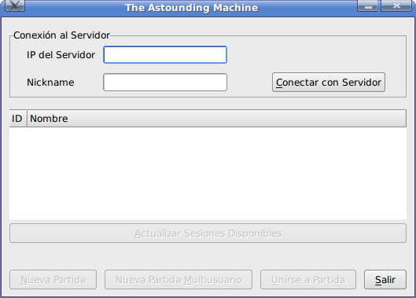

En esta pantalla deberá indicar la dirección IP o Nombre del servidor de “The Astounding Machine”. Asimismo, deberá especificar un nickname que utilizará para jugar. Una vez ingresados ambos datos deberá presionar sobre el botón de conexión al servidor.

De esta manera, la aplicación se conectará al servidor y se logueará en el mismo. Si esta operación no es satisfactoria se mostrará un mensaje de error descriptivo. Por ejemplo, si falló la conexión con el servidor o si el nickname está en uso. La siguiente imagen nos muestra el segundo caso de error.

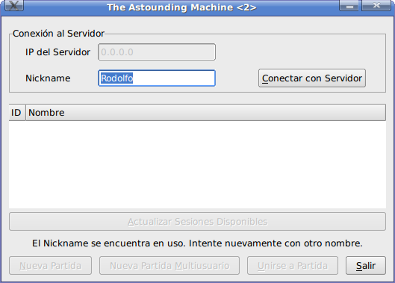

En cambio, si la operación fue exitosa, la aplicación solicitará al servidor las sesiones multijugador disponibles y las desplegará en la lista. Una vez cargada esta lista, los botones de acción se encontrarán habilitados para que usted pueda decidir si iniciará una nueva partida en modo solitario, una nueva partida en modo multiusuario o bien unirse a una partida existente, seleccionando una fila de la lista.

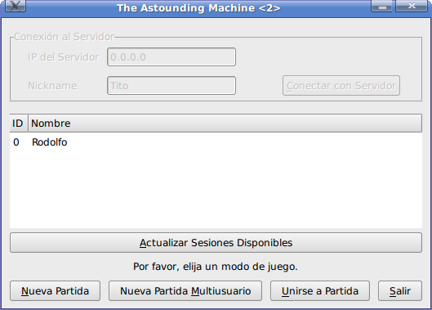

En caso de que no existan sesiones disponibles, el botón de unión a una partida se encontrará deshabilitado, tal como se expone en la siguiente imagen.

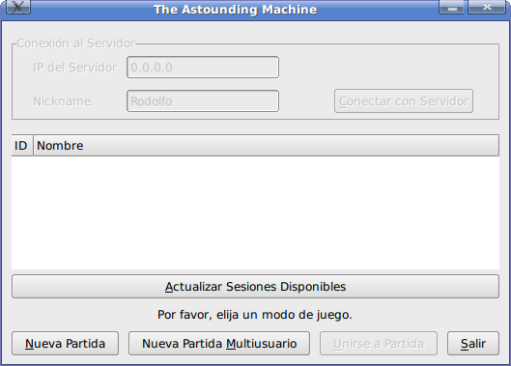

Ahora bien, si desea crear una partida multiusuario, la aplicación esperará a que un oponente se una a la sesión. En la siguiente imagen se expone esta situación.

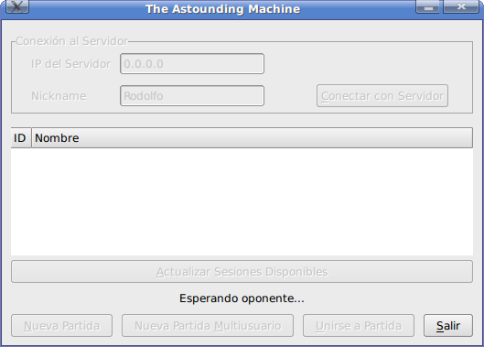

Inicio del Juego
A continuación mostraremos cómo jugar una partida solitaria. Como ya hemos visto, para iniciar una partida de este tipo, debemos presionar en el botón “Nueva Partida”. Luego, ingresaremos a la siguiente pantalla (la zona de juego podrá diferir dependiendo del nivel en el que se encuentre).

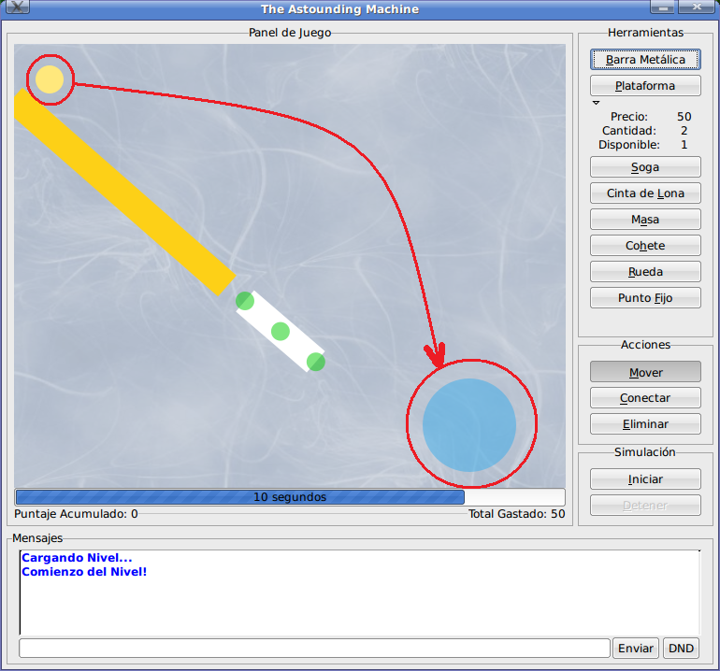

Aquí podemos observar un panel con círculos, rectángulos y una cantidad de botones sobre el lado derecho.

Objetivo del Juego
La idea del juego es llevar la bola (de color amarillo) hacia el área de salida (de color celeste). Para ellos disponemos de distintas herramientas que se encuentran sobre el panel derecho bajo el marco “Toolbox”.

Descripción de las Herramientas

Barras metálicas
Son elementos resistentes tanto a esfuerzos de compresión como a esfuerzos de tracción, y relativamente rígidos. No colisionan entre si ni con la pelota, aunque actúan restringiendo el movimiento de los elementos en sus extremos.

Sogas
Son similares a las barras metálicas pero tienen la importante diferencia de no presentar resistencia alguna a la compresión.

Plataformas metálicas
Son elementos que actúan en forma muy similar a las barras metálicas, pero presentan la importante diferencia de participar en colisiones.

Cintas de lona
Actúan en forma equivalente a una soga pero participando en colisiones.

Masas
Son elementos relativamente pequeños que concentran una masa considerable.

Cohetes
Son similares a las plataformas metálicas pero desarrollan una fuerza en la dirección de su eje durante un cierto periodo establecido al crearlos.

Ruedas
Desarrollan una fuerza de giro (torque) sobre su eje a establecer durante su creación.

Puntos fijos
Son elementos que están “anclados” al escenario. Será la única herramienta no sometida a la acción de la gravedad.

Utilizando las Herramientas
Tenga en cuenta que cada nivel dispondrá de cantidades limitadas de estas herramientas. Por ejemplo, es probable que un nivel no ofrezca la posibilidad de agregar ruedas o cohetes.

Para agregar una herramienta, simplemente seleccione el botón de la herramienta y diríjase hacia el área de juego. Allí haga click donde desee posicionar el elemento y sin soltar el botón, arrastre el elemento para definir su tamaño.

En caso de no quedar satisfecho con la ubicación que le ha dado a dicho elemento, usted dispone la opción de “Mover” que le permitirá desplazar a la herramienta hacia un lugar que resulte más adecuado. Para ello, seleccione el botón de “Mover” y diríjase hacia el área de juego. Allí haga haga click sobre cualquiera de los puntos verdes que aparecerán en la herramienta arrastrando hacia el lugar deseado, tal como se muestra en la siguiente imagen.

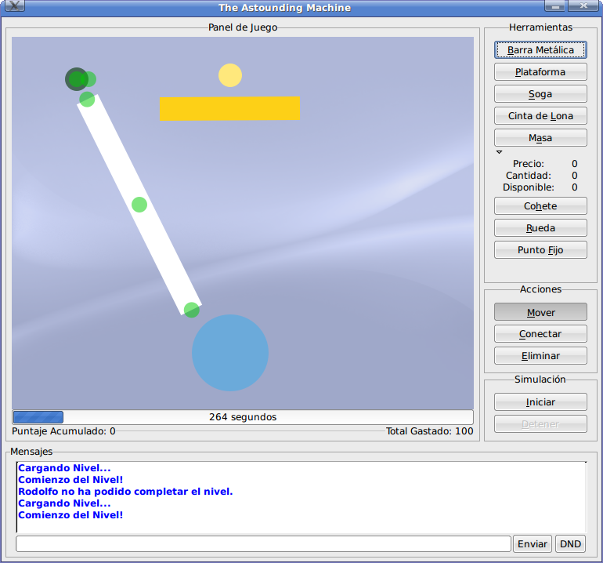

Eliminando Herramientas
Si desea eliminar un elemento del área de juego, el procedimiento es análogo al “Mover” pero, en este caso, aplicado al botón “Eliminar”. Una vez presionado dicho botón, sitúe el cursor del mouse sobre la herramienta a eliminar y presione click.

Conectando Herramientas
Muchas veces será necesario conectar herramientas para evitar, por ejemplo que estas se caigan por acción de la gravedad.

Todos los elementos se encuentran sujetos a la ley de la gravedad con excepción de los Puntos Fijos. Éstos le serán útiles para poder sostener a las herramientas y evitar que éstas caigan por acción de la gravedad.

En la siguiente imagen, mostraremos un ejemplo de conexión. Los puntos de conexión se ven en rojo. Una vez conectados, éstos pasarán a mostrarse en azul, como indicador de que han sido conectados.

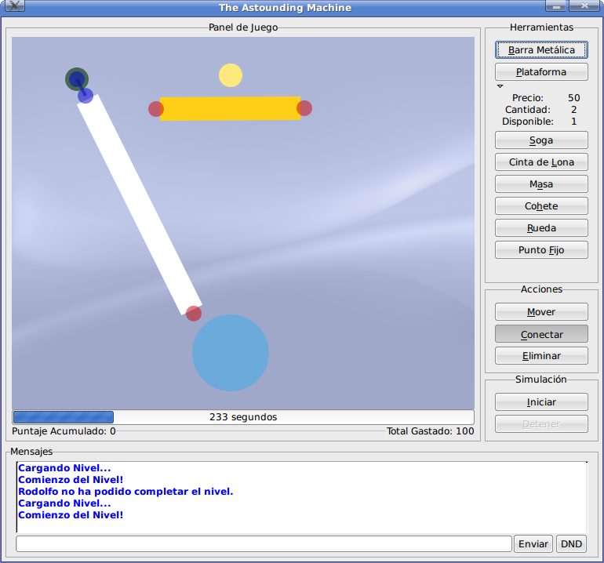

Iniciando la Simulación
Para iniciar la simulación, simplemente presione en el botón “Iniciar” dentro del marco “Simulación” situado en el panel derecho. Cuando desee detenerla, presione en el botón “Detener”.

Cuando inicia la simulación notará un cambio notable en cómo las herramientas son mostradas. Las mismas son presentadas como un conjunto de masas y resortes. En la siguiente imagen podemos ver esto mismo.
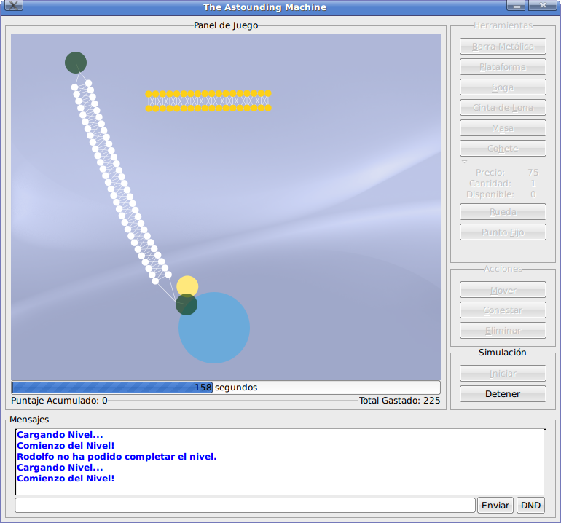

Tiempos Máximos de Construcción
Pero... ¡Cuidado! No demore mucho tiempo en la construcción de la solución dado que cada nivel dispone de cierto lapso de tiempo para ser resuelto. El mismo puede verse justo debajo de la zona de juego. Además se expone una barra de progreso que indica el porcentaje de tiempo restante.

Entendiendo el Puntaje
Ahora bien, ¿cómo se calculan los puntos de cada nivel? El puntaje se calcula en base a una fórmula que combina el tiempo de demorado, el tiempo que tarda la simulación hasta que la pelota cae dentro del área de salida y el total gastado en herramientas. Cuanto más minimice estos tres aspectos, mejor será su puntaje.

Debajo del área de juego siempre verá el Total Gastado para el nivel que se está jugando. Asismismo, cada vez que presione sobre el botón de una herramienta verá desplegado un panel que le informará el precio de la herramienta, la cantidad total y la cantidad disponible.

Ganando nuestro primer nivel
Cuando haya logrado resolver el nivel, verá la siguiente pantalla indicando el puntaje obtenido. En caso de no haber más niveles también le será informado utilizando el panel de mensajes en la parte inferior de la pantalla.

Asimismo, siempre verá el puntaje acumulado debajo del área de juego.
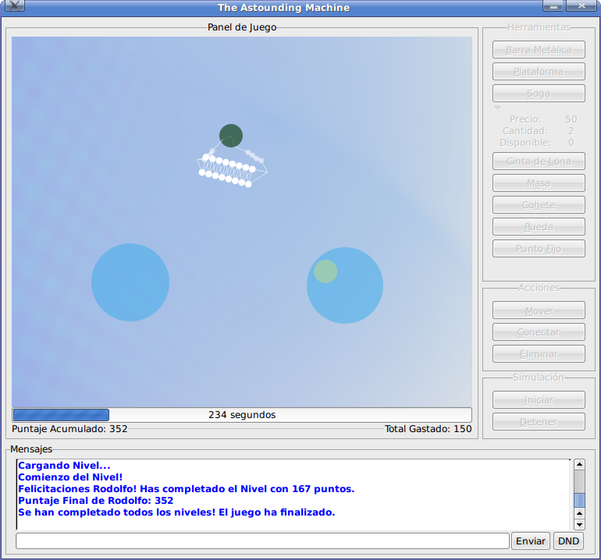

Observando a nuestro Oponente
Siempre que se juegue en la modalidad multijugador, usted podrá visualizar lo que su oponente está diseñando. Asimismo, podrá intercambiar mensajes (chattear) con él utilizando el panel inferior.

Las siguientes imágenes muestran la pantalla anexa que aparecerá en modo multijugador exponiendo la disposición de herramientas del oponente en dos momentos distintos. La primera de ellas apenas comenzado el nivel y la segunda unos segundos después.

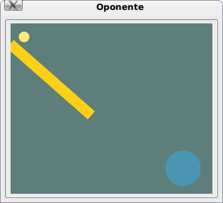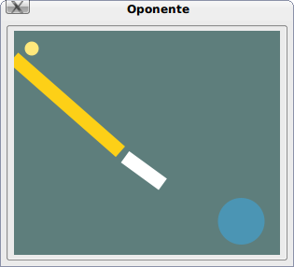

Modo No Molestar (Do Not Disturb)
Si su oponente se vuelve molesto, usted puede elegir la opción DND, presionando el botón que se encuentra en la esquina inferior derecha, justo al lado del botón “Enviar”. Esto evitará que los mensajes de su oponente lleguen y, de esta manera, no será perturbado por su rival.

Es importante aclarar que los mensajes informativos del servidor serán enviados de todas maneras, se encuentre o no en este modo.

Preguntas Frecuentes

No comprendo el objetivo del juego. ¿Qué debo lograr?
El objetivo del juego es hacer llegar la pelota de color amarillo al área de salida de color celeste. Para ello deberá utilizar las herramientas que estén disponibles para el nivel.

¿Dispongo de un cierto lapso de tiempo para completar el nivel? ¿Cuánto?
Sí, cada nivel tiene un tiempo máximo asignado para poder resolverlo. Recuerde que los tiempos de simulación cuentan como tiempo de diseño. Es decir, el hecho de iniciar la simulación no implica que el tiempo de diseño se detenga dado que la simulación es parte del diseño de la solución. De todas maneras, usted cuenta con una barra de progreso que indica el porcentaje de tiempo y, asimismo, una cuenta regresiva con los segundos restantes.

Dispongo las herramientas sobre el área de juego pero al iniciar la simulación éstas se caen. ¿Qué ocurre?
Recuerde que toda herramienta y elemento está sujeto a la ley de la gravedad con excepción de los Puntos Fijos. Con ellos podrá sostener el resto de los elementos para evitar que éstos caigan por acción de la gravedad.

¿Cómo hago para mover herramientas?
Seleccione el botón “Mover” y diríjase hacia el área de juego. Allí haga haga click sobre cualquiera de los puntos verdes que aparecerán en la herramienta arrastrando hacia el lugar deseado.

¿Cómo hago para eliminar herramientas?
Seleccione el botón “Eliminar” y diríjase hacia el área de juego. Allí haga haga click sobre la herramienta que desee quitar.

¿Cómo hago para conectar herramientas?
Seleccione el botón “Conectar” y diríjase hacia el área de juego. Allí haga click sobre cualquiera de los puntos rojos que aparecerán en la herramienta y, sin soltar el botón, arrastre el ratón hacia el punto rojo de otra herramienta. Recuerde que las herramientas a ser conectadas no deben estar demasiado separadas ni en la misma posición. En ambos casos, la conexión no podrá establecerse o, en caso de que mueva una herramienta, la conexión será quebrada.

¿Cuántas veces puedo iniciar y detener una simulación?
Ilimitadas veces. Recuerde que los tiempos de simulación cuentan como tiempo de diseño. Es decir, el hecho de iniciar la simulación no implica que el tiempo de diseño se detenga dado que la simulación es parte del diseño de la solución.

¿Cómo se calcula el puntaje?
El puntaje se calcula en base a una fórmula que combina el tiempo de demorado, el tiempo que tarda la simulación hasta que la pelota cae dentro del área de salida y el total gastado en herramientas. Cuanto más minimice estos tres aspectos, mejor será su puntaje.

Mi oponente no deja de mandar mensajes de chat molestos. ¿Qué puedo hacer?
Si esto ocurre, usted puede activar la opción “Do Not Disturb” presionando el botón que se encuentra sobre la esquina inferior derecha, justo al lado del botón “Enviar”. De esta manera evitará que los mensajes de su rival lleguen. Es importante aclarar, no obstante, que los mensajes informativos siempre llegarán, se encuentre o no en este modo.

Forma de Uso – Editor

El editor de escenarios es una aplicación destinada a crear y editar los escenarios que envía el servidor a los clientes.

La pantalla principal es la siguiente:

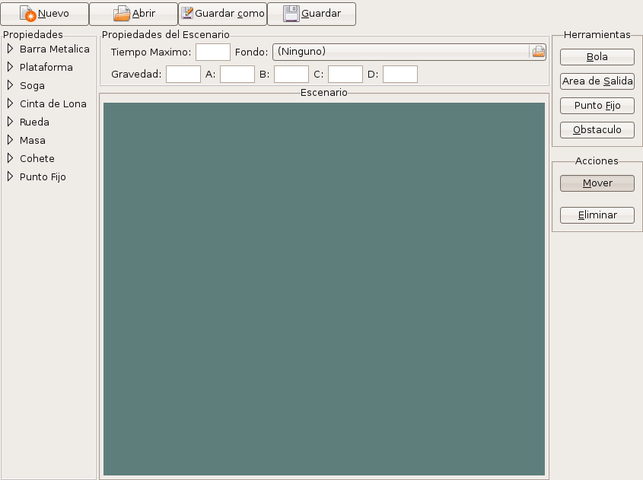

La pantalla inicialmente esta lista para crear el nivel. En la parte superior se ingresan las propiedades del nivel:

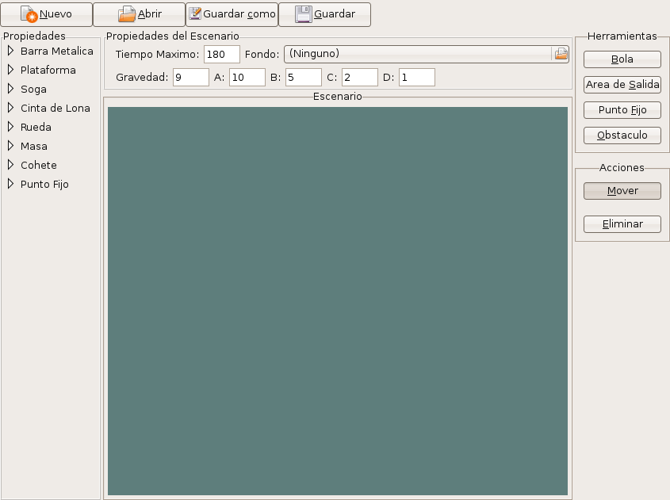

En la parte izquierda de la pantalla de ingresan las propiedades de cada elemento:

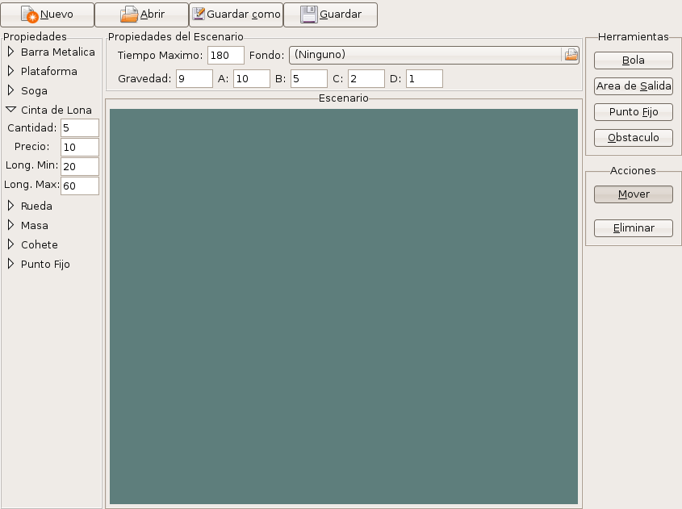

Para posicionar un elemento dentro del escenario se utilizan los botones de la derecha. Al presionar el botón Bola y hacer clic en una zona del escenario se puede posicionar una pelota:

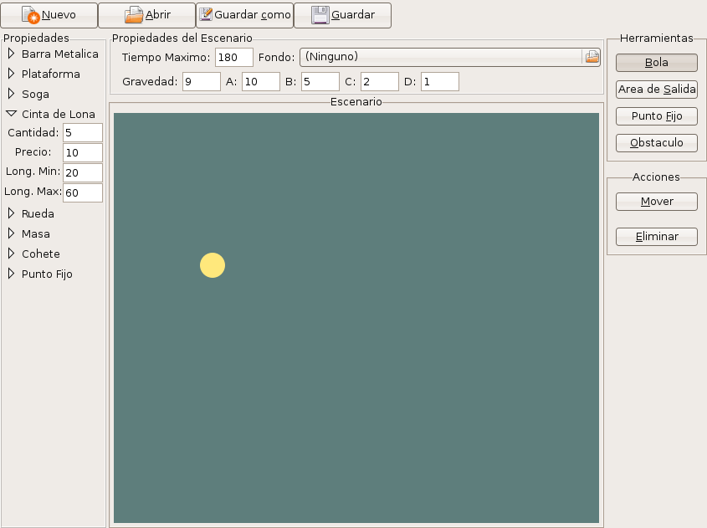

Lo mismo para el resto de los elementos:

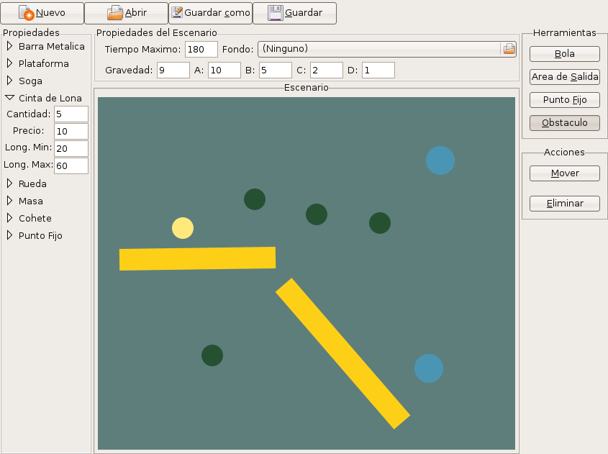

Para mover un elemento hay que presionar el botón Mover, al hacerlo aparecerán los puntos que permitirán el redimensionamiento y posicionamiento de los elementos ubicados en el escenario:

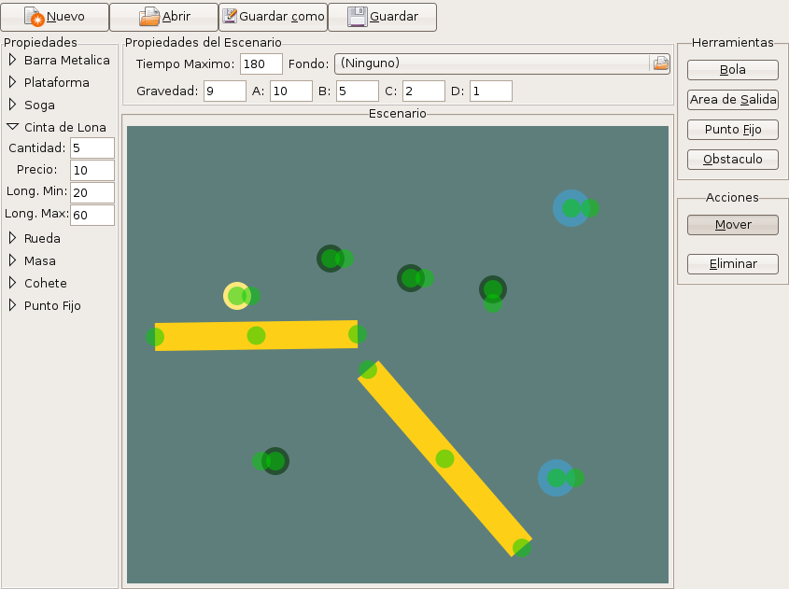

Para eliminar un elemento debe presionarse el botón Eliminar y luego hacer clic sobre el elemento del escenario que se quiere eliminar:

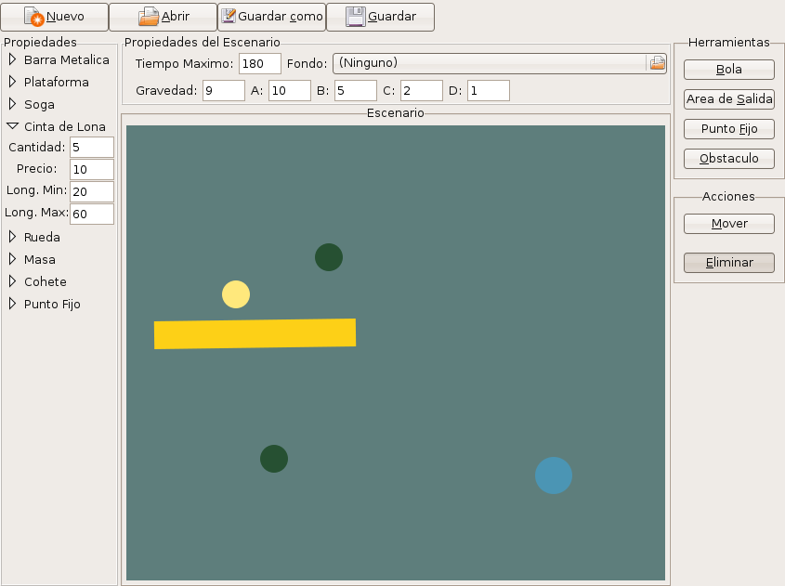

Para guardar el escenario debe presionarse el botón , en ese momento aparecerá una ventana donde debe seleccionarse la carpeta en donde quiere guardarse el escenario:

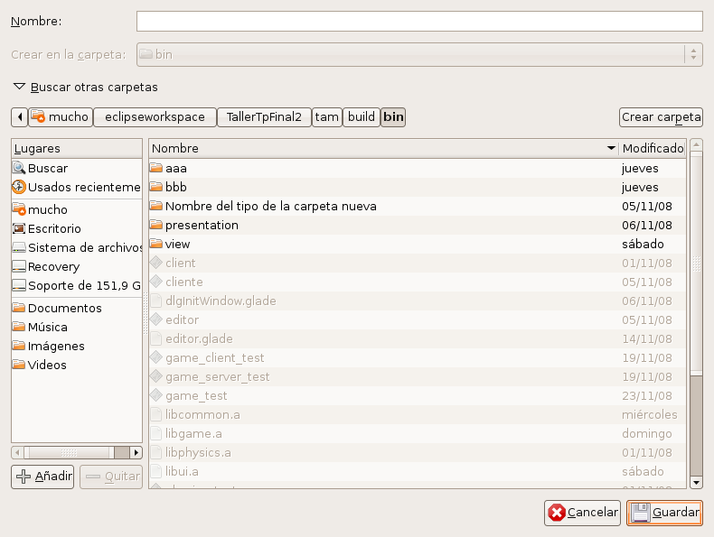

Para crear un nuevo escenario simplemente hay que presionar el botón 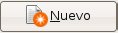.

Para editar un escenario simplemente hay que presionar el botón y seleccionar la carpeta en donde se guardó el escenario.

Apéndice de Errores

Estructura de carpetas
En caso de que la estructura de carpetas no sea la mencionada en sección “Configuración” no se podrá garantizar el correcto funcionamiento de la aplicación servidor o cliente.

Dichas carpetas no serán creadas en caso de no existir, con lo cual debe ser muy cuidadoso al respecto y no eliminarlas accidentalmente.

Niveles en el Servidor
Para garantizar el correcto funcionamiento del servidor, los niveles deberán ser creados en carpetas que contengan números correlativos y sin ceros a izquierda.

Asimismo, se deberá respetar la convención de nombres.

Próximamente estará disponible para Windows.
Éstas son provistas en el CD de instalación del juego.
Esto sólo es válido cuando el servidor no ha sido ejecutado en modo background.
Se conoce como nickname al nombre de fantasía o apodo utilizado para jugar.

